1. Vyřešte celkový odpor zapojení.

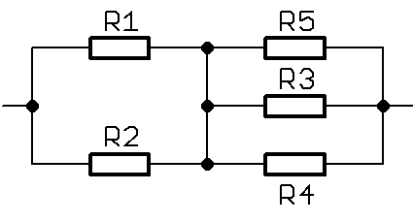

**R1=47Ω; R2=470Ω; R3=1kΩ; R4=68Ω; R5=68Ω**

1. Vyřešte celkový odpor zapojení.
2. Mezi body AC
3. Mezi body AD

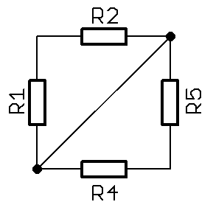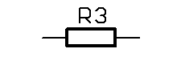

A

C

D

B

**R1=R2=R3=R4=R5=2,2kΩ**